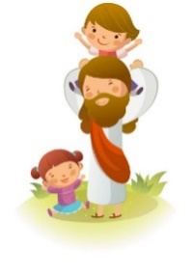
Colegio Emilia Riquelme
Tecnología e informática
Grado: 6

Gracias por su apoyo.
Un saludo enorme y Dios los guarde.

(Los correos por si se presentan inquietudes).
Correo: protecnologia11@gmail.com.
Fecha 08 de JUNIO 2020

Esta clase será virtual por zoom a las 8:00 AM. Más adelante les comparto el enlace.

NOTA: HOY SE DESARROLLA EL BIMESTRAL DE TECNOLOGÍA E INFORMÁTICA.
Saludo: REFLEXION.

Tema: DESARROLLO DEL BIMESTRAL DEL SEGUNDO PERIODO.
Analiza y responde las preguntas adecuadamente.

En la clase se compartirá el enlace para desarrollar el bimestral.

Lo siguiente no se escribe.
(Durante la conexión sincrónica, tendremos un saludo especial y en clase se les enviará el Link para realizar el bimestral en formularios Google como se indicó desde rectoría. Aquellas niñas que no logren conectarse a la clase, por medio de WhatsApp se los enviaré)

para ingresar debe darle en la tecla ctrl t clic.

- Recuerde enviar solo una vez ya que el primero que se reciba, es el que se tendrá en cuenta para calificar. Cada punto vale 1.
- Los temas a evaluar son los de 2 periodo, los cuales se repasaron con anterioridad.

Muchas gracias

Fecha 10 JUNIO 2020

Tema: Programa informático.

Conoce que es un programa informático.

Recuerda hacerlo en el tiempo de la clase.
Solo copiar en el cuaderno próxima clase explicación del concepto.
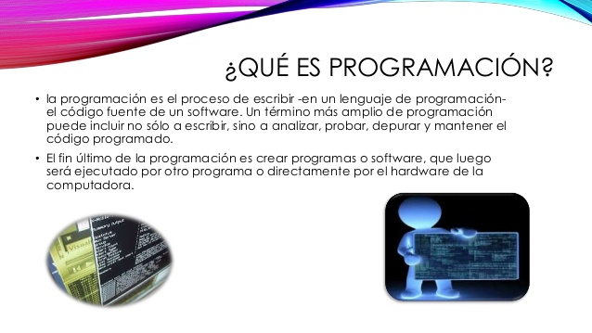

Actividad: Da un vistazo al cuaderno sobre las actividades vistas desde el 2 periodo
SI estas pendientes de alguna actividad ponte al día.
GRACIAS.
SI ESTAS AL DIA, FELICITACIONES POR TU COMPROMISO Y ENTREGA.

